西安电子科技大学
考试时间 120 分钟
班级： 姓名： 学号： 任课教师：
装 订 线 装 订 线 装 订 线

试 题
题号 | 一 | 二 | 三 | 四 | 五 | 六 | 总分
分数
1.考试形式：闭卷þ 开卷□ ；2.本试卷共六大题，满分100分；
3.考试日期： 年 月 日；(答题内容请写在装订线外)
说明：
1.每道题在答题时分为二个部分：1）问题分析和方案设计；2）编程。
2.网络层协议使用ipv4。
3.为减少手写代码量：
1）不用写头文件，bind（）、connect（）、accept（）函数不用写参数；
2）不用考虑出现中断（EINTR）的情况，也不用考虑read（）返回值为0的情况；
3）给sockaddr或sockaddr_in填写内容时，可用SET_ADDR_PORT（单播）或SET_ADDR_PORT_255（广播）代替；从磁盘上读取文件可用
int len=READ_FILE（char* buf）代替，其中len是文件长度，buf起始的数组存放文件内容；计算“和校验”可用CHECK_SUM代替；
4）重复的代码块，在第一次出现时可用方框把代码框住并在右边标记①、②等序号，下次出现时直接画方框并在内部加上标记即可；
5）可能用到的结构：

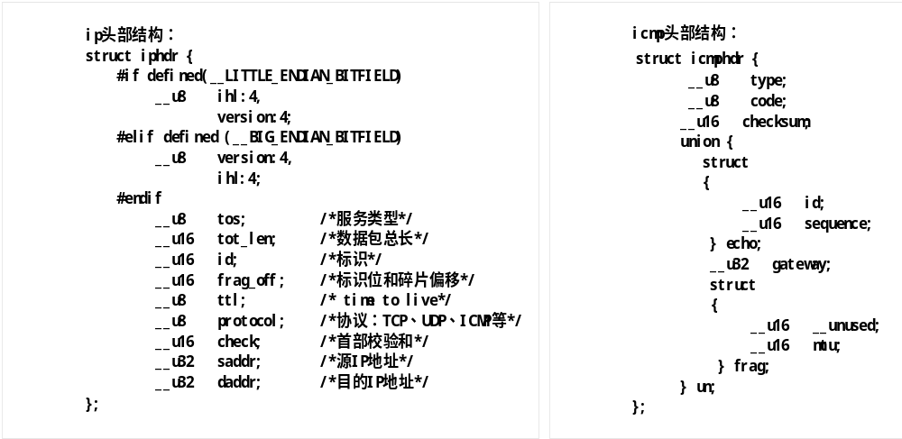

一、在一个大楼顶端装有一台摄像机，网上的用户可以控制该摄像机，来观赏周边风景，每个用户每次控制的时间不能超过2分钟，且不允许多人同时控制该摄像机。请设计和实现控制该摄像机的服务器程序，控制过程可用CONTROL_CAMERA表示。（20分）
- 问题分析和方案设计
每次只能一个人控制摄像机，因此不需要创建多个子进程；每次控制时间不能超过2分钟，需要进行超时控制，超时发生时需要结束当前的CONTROL_CAMERA。所以设计如下：选择TCP协议工作，父进程监听，当有客户机连接成功，则创建一个子进程，父进程等待子进程结束，再去监听；子进程设置2分钟超时，然后执行CONTROL_CAMERA，发生超时则子进程退出。

- 编程
void sigalarm_handler(int sig)
{
exit(0);
}

main()
{
int sock,connfd;
struct sockaddr_in addr;

struct sigaction sigact;
sigact.sa_handler=sigalarm_handler;
sigact.sa_mask=0;
sigact.sa_flags=0;
sigaction(SIGALRM,&sigact,NULL);

if ((sock = socket(AF_INET,SOCK_STREAM,0)) < 0 )
exit(1);
SET_ADDR_PORT;
if ( bind() < 0 )
exit(1);
if ((listen(sock,5) < 0 )
exit(1);

for (;;)
{
connfd = accept();
if(connfd<0)
exit(1);
if ( fork() == 0 )
{
close(sock);
alarm(120);
CONTROL_CAMERA;
exit(0);
}
close(connfd);
wait(null);
}
close(sock);
}

二、选择适当的I/O模型或服务器模型，在局域网内设计一个聊天程序。任何一个用户都可以从本方终端上读入字串，发送给对方，并在对方的终端上显示出来。
（提示： 一方可以多次给对方发数据，而不需要对方响应）（15分）

- 问题分析和方案设计
本题需要套接字接收和发送能够同时工作，而不会发生收、发过程互相阻塞。所以设计如下：选择TCP协议工作，创建一个子进程。父进程监听，当有客户机连接成功，从连接套接字接收数据并显示；子进程则从控制台上读入字串，然后用主动套接字去与对方连接，发送数据给对方。

- 编程
void sigchild_handler(int sig)
{
wait(NULL);
}

main()
{
int sock,connfd,sock2;
struct sockaddr_in addr;
string str;
struct sigaction sigact;

sigact.sa_handler=sigchild_handler;
sigact.sa_mask=0;
sigact.sa_flags=0;
sigaction(SIGCHLD,&sigact,NULL);
if ( fork() == 0 )
{
for(;;)
{
cin>>str;
if ((sock2 = socket(AF_INET,SOCK_STREAM,0)) < 0 )
exit(1);
SET_ADDR_PORT;
if(connect()<0)
exit(1);
cin>>str;
write(sock2,str.c_str(),sizeof(str));
close(sock2);
}
exit(0);
}

if ((sock = socket(AF_INET,SOCK_STREAM,0)) < 0 )
exit(1);
SET_ADDR_PORT;
if ( bind() < 0 )
exit(1);
if ((listen(sock,5) < 0 )
exit(1);

for (;;)
{
connfd = accept();
if(connfd<0)
exit(1);
char ch[1024];
int n=read(connfd,ch,1024);
close(connfd);
string str(ch);
cout<<str;
}
close(sock);
}

三、在一个公园中有10万只景观灯，这些灯只有亮、灭两种状态，并处于同一个局域网内。请设计和实现一个程序，可以控制这些灯实现任意的亮、灭状态组合。（20分）
- 问题分析和方案设计
本题如采用tcp协议，则每轮控制需要10万次数据交互，难以满足实时性。所以设计如下：选择UDP协议工作，将指令广播给所有灯；每个灯设置唯一编号从0~99999，用UDP有效数据的每一位代表一盏灯的亮、灭状态，每个灯依据编号取出状态位，根据状态位打开或关闭。运行策略存放于磁盘文件上。

- 编程
main()
{
int sock;
struct sockaddr_in addr;
string str;

if ((sock = socket(AF_INET,SOCK_DGRAM,0)) < 0 )
exit(1);

SET_ADDR_PORT_255;
for (;;)
{
int len=READ_FILE（char* buf）;
int n=send(sock,buf,len);
sleep(1);
}
close(sock);
}

四、在Internet网上有100个主机，这些主机均可响应常用的网络调试指令，并且其IP地址已知。请使用套接字实现一个程序，每隔30分钟测试一遍这些域名对应的主机是否能够连通。（15分）
- 问题分析和方案设计
本题要测试各主机的连通性，从网络层进行测试即可，而不必关心传输层使用哪种协议。所以设计如下：选择原始套接字工作，将ICMP请求回显指令发给各个主机，等待主机回复，并计算各个主机的响应时间。

- 编程
void send_icmp(int sockfd,sockaddr_in send_addr);
void recv_icmp(int sockfd,sockaddr_in send_addr);

int main()
{
sockaddr_in addr[100];
SET_ADDR_PORT;

int sockfd;
sockfd=socket(AF_INET,SOCK_RAW,IPPROTO_ICMP);
if(sockfd<0)
return 1;

SET_ADDR_PORT；
for(int i=0;i<100;i++)
{
send_icmp(sockfd,send_addr[i]);
recv_icmp(sockfd,send_addr[i]);
sleep(3);
}
return 0;
}

void send_icmp(int sockfd,sockaddr_in send_addr)
{
static short int seq=0;
char buf[8+8];
struct icmphdr *icmp=(struct icmphdr *)buf;
icmp->type=ICMP_ECHO;
icmp->code=0;
icmp->checksum= CHECK_SUM;
icmp->un.echo.id=getpid();
icmp->un.echo.sequence=seq++;
int len=send(sockfd,buf,buflen);
}

void recv_icmp(int sockfd,sockaddr_in send_addr)
{
char buf[256];
struct icmphdr *icmp;
struct ip *ip;
int ipheadlen;
int icmplen;
int n=recvfrom(sockfd,buf,sizeof(buf),0,NULL,NULL);
if(n<=0)
{
cout<<"recv error"<<endl;
return;
}

ip=(struct ip *)buf;
ipheadlen=ip->ip_hl<<2;
icmplen=n-ipheadlen;
icmp=(struct icmphdr *)(buf+ipheadlen);
if(icmp->type==ICMP_ECHOREPLY)
cout<<"recv from "<<inet_ntoa(send_addr.sin_addr);
}

五、兄弟进程之间不能直接使用管道进行通信，请设计一个程序，实现两个兄弟进程之间的管道通信，其中1个进程向另一个进程发出请求，另一个进程可以回复。（15分）
- 问题分析和方案设计
管道只能在父子进程之间实现直接通信，可以使用父进程作为转发环节，实现兄弟进程之间的间接管道通信。子进程A把数据发送给父进程，父进程把数据转发给子进程B，反之亦然。
- 编程
int main()
{
int pipe1[2],pipe2[2];
int pipe3[2],pipe4[2];
char psend1[]="hello";
char psend2[]="welcome";
char precv1[16];
char precv2[16];
pid_t pid;
if(pipe(pipe1)<0 || pipe(pipe2) || pipe(pipe3)<0 || pipe(pipe4)<0)
cout<<"pipe error"<<endl;

pid=fork();
if(pid<0)
exit(1);
else if(pid==0){ //child B,use pipe1&2
cout<<"child B..."<<endl;
close(pipe1[1]);
close(pipe2[0]);
close(pipe3[0]);close(pipe3[1]);
close(pipe4[0]);close(pipe4[1]);
for(;;){
if(read(pipe1[0],precv1,16)>0)
cout<<"child B received:"<<precv1<<endl;
write(pipe2[1],psend2,sizeof(psend2));
}
exit(0);
}
pid=fork();
if(pid<0)
exit(1);
else if(pid==0){ //child A,use pipe3&4
cout<<"child A..."<<endl;
close(pipe3[1]);
close(pipe4[0]);
close(pipe1[0]);close(pipe1[1]);
close(pipe2[0]);close(pipe2[1]);
for(;;){
write(pipe4[1],psend1,sizeof(psend2));
if(read(pipe3[0],precv2,16)>0)
cout<<"child A received:"<<precv2<<endl;
}
exit(0);
}
close(pipe1[0]);
close(pipe2[1]);
close(pipe3[0]);
close(pipe4[1]);
for(;;){
read(pipe4[0],precv1,16);
write(pipe1[1],precv1,sizeof(precv1));
read(pipe2[0],precv2,16);
write(pipe3[1],precv2,sizeof(precv2));
}
}
六、有一台主机，只能允许1000个进程同时运行，但允许5万个文件描述符存在。请设计一个程序，使该主机可以给每隔2分钟给2万个长连接的客户机发送一组短数据。（15分）
- 问题分析和方案设计
过多的进程会使主机性能严重下降，本题主机只能创建1000个进程，因此无法使用通常的并发服务。因此，本题采用非阻塞式模型进行服务，先通过听套接字接受2万个客户机的连接，然后每隔2分钟向所有客户机发送一组数据。
- 编程
main()
{
int sock,connfd[20000];
struct sockaddr_in addr;
int num=0;
string str="hello";
if ((sock = socket(AF_INET,SOCK_STREAM,0)) < 0 )
exit(1);
SET_ADDR_PORT;
if ( bind() < 0 )
exit(1);
if ((listen(sock,5) < 0 )
exit(1);
while(num<20000)
{
connfd[num] = accept();
if(connfd<0)
exit(1);
int flag=fcntl(connfd[num],F_GETFL,0);
fcntl( connfd[num],F_SETFL,flag | O_NONBLOCK );
num++;
}
while(1)
{
for(int i=0;i<20000;i++){
int n=write(connfd[i],str.c_str(),6);
}
sleep(120);
}
close(sock);
}

